Устройство увеличительных приборов.
Цель: сформирование знания об устройстве увеличительных приборов и правилах работы с ним.
Задачи:
Образовательные: познакомить учащихся с материалом об истории открытия и устройстве увеличительных приборов, правилами работы с микроскопом.
Воспитательные: поддерживать у учащихся устойчивый интерес к знаниям, воспитывать чувство ответственности за результат своего труда, продолжить работу по формированию коммуникационных и рефлексивных качеств.
Развивающие: продолжить развитие логического мышления, учить умению выделять главное, обобщать и преобразовывать полученную информацию; создать условия для развития самостоятельности и внимания.

Планируемые результаты обучения.
Познавательные УУД: определение понятий: «объектив», «окуляр», «микропрепарат», «наблюдение», «микромир», самостоятельное владение и формулирование познавательной цели, постановка и формулирование проблемы, выдвижение предложений и их обоснование.
Коммуникативные УУД: планирование учебного сотрудничества с учителем и обучающимися, осуществление совместной познавательной деятельности в паре, освоение разных способов коммуникаций.
РегулятивныеУУД: умение оценить других и давать самооценку своим действиям, соотнести известное (методы исследования биологических объектов) с тем, что еще не известно, заполнить схематические модели разнообразных заданий с выделением
Личностные результаты обучения: участие в диалоге, умение слушать и понимать других, высказывать свою точку зрения, уметь сотрудничать в совместном решении проблемы.
Метапредметные результаты обучения: умение применять физические понятия: «оптика», «оптическая сила линзы», навыки работы с лабораторным оборудованием, формируются умения работать с различными источниками информации, схемами, рисунками; умения преобразовывать эту информацию.
Предметные результаты обучения: освоение знаний по теме, основным понятиям.

Тип урока: усвоения новых знаний.

Ход урока.
1. Организационный момент.
Приветствие. Выявление отсутствующих.

Встаньте ровно и красиво.
Прозвенел уже звонок.
Сядьте тихо и неслышно,
И скорей начнём урок.

Учитель: Здравствуйте, ребята. Садитесь.

2.Актулизация знаний.
Учитель: Сегодня утром я получила необычное письмо, адресованное мне и вам, мои юные друзья.
Давайте скорее его прочитаем.
Учитель читает письмо.
Привет, мальчишки и девчонки из 5 «А» класса!
Пишет вам знаменитый астроном из Цветочного города. Надеюсь, что вы помните меня. Я друг Незнайки!
Я очень любознательный и интересующийся, очень похож на вас. Всю свою жизнь я делал из осколков битых бутылок увеличительные стекла. Я даже сделал большую подзорную трубу, в которую можно смотреть на луну и на звезды.
А недавно я прочитал, что есть прибор, с помощью которого можно заглянуть внутрь живых объектов.
Очень вас прошу, помогите мне найти ответы на вопросы: что это за прибор, как с ним правильно работать?
С уважением, ваш астроном из цветочного города
Учитель: Ребята, какие же задачи поставил перед нами астроном? (ответы учащихся).
Учитель: Правильно. Познакомится с увеличительными приборами, с их устройством и с правилами работы.

3.Изучение нового материала
Итак, приступаем. Сегодня мы знакомимся со строением лупы и микроскопа.
Живой мир человек начал изучать очень давно, но, изучив внешнее строение, он пытался изучить и внутреннее, а возможности не было. Что предпринял человек? (ответы детей)
Самый простой прибор, который он изобрел – это лупа

Эксперимент с лупами: Возьмите в руки лупу. Поднесите к тексту учебника. Что заметили? Возьмите две лупы и посмотрите через них на текст. Изменяйте расстояние между ними до тех пор, пока не появится четкое изображение. Изменился ли размер букв? Я вас поздравляю, вы только что повторили эксперимент ученых по созданию микроскопа!
А давайте с вами разберемся, как же появлялись и совершенствовались увеличительные приборы. Одно из первых замечательных открытий, связанных с совершенствованием увеличительных приборов, сделано английским ученым Робертом Гуком. Роберт Гук в 1665 г. впервые увидел клетки на пробке дерева, он обнаружил там ячейки – клетки. Затем современник Гука голландец Антони ван Левенгук (1632-1723 года), сконструировал микроскоп, дающий увеличение до 270 раз, а в XX веке был изобретён электронный микроскоп, дающий увеличение в десятки, сотни тысяч раз.
1.Рассмотрите рис. 16 на стр.30 в учебнике, прочитайте текста параграфа.
2. Ответьте на вопросы:
-Что собой представляют лупы?
-Какое увеличение они могут дать?
Существует множество увеличительных приборов. Мы познакомимся с лупой и световым микроскопом. Лупы бывают: ручная и штативная. Ручная лупа увеличивает предметы в 2-20 раз. Штативная лупа увеличивает предметы в 10-25 раз, в ее оправу вставлены 2 стекла. С помощью лупы можно рассмотреть форму клетки. Для их изучения используют микроскоп. Световой микроскоп увеличивает до 3600 раз. Чтобы узнать во сколько раз увеличивает микроскоп нужно посмотреть на число, указанное на объективе, например, если окуляр дает 10-кратное увеличение , а объектив – 20-кратное , то общее увеличение 10*20=200раз.
Перед работой с микроскопом объяснить учащимся правила работы с микроскопом (демонстрировать работу с микроскопом):
- Поставьте микроскоп штативом к себе на расстоянии 5-10 см от края стола. В отверстие предметного столика направьте зеркалом свет.
- Поместите приготовленный препарат на предметный столик и закрепите предметное стекло зажимами.
- Пользуясь винтом, плавно отпустите тубус так, чтобы нижний край объектива оказался на расстоянии 1-2 мм от препарата.
- В окуляр смотрите одним глазом, не закрывая и не зажмуривая другой. Глядя в окуляр, при помощи винтом медленно поднимайте тубус, пока не появится четкое изображение предмета.
- Микроскоп – хрупкий и дорогой прибор: работать с ним надо аккуратно, строго следуя правилам.

Прочитайте устройство светового микроскопа стр. 31

Физкультминутка.

Учитель: Что ж пришло время изучить устройство увеличительных приборов. Лабораторная работа № 1 «Знакомство с увеличительными приборами».
Ход работы:
- Изучите микроскоп. Найдите тубус, окуляр, объектив, штатив с предметным столиком, зеркало, винты. Выясните, какое значение имеет каждая часть. Определите, во сколько раз микроскоп увеличивает изображение объектива.
- Познакомьтесь с правилами пользования микроскопа.
Отработайте последовательность действий при работе с микроскопом

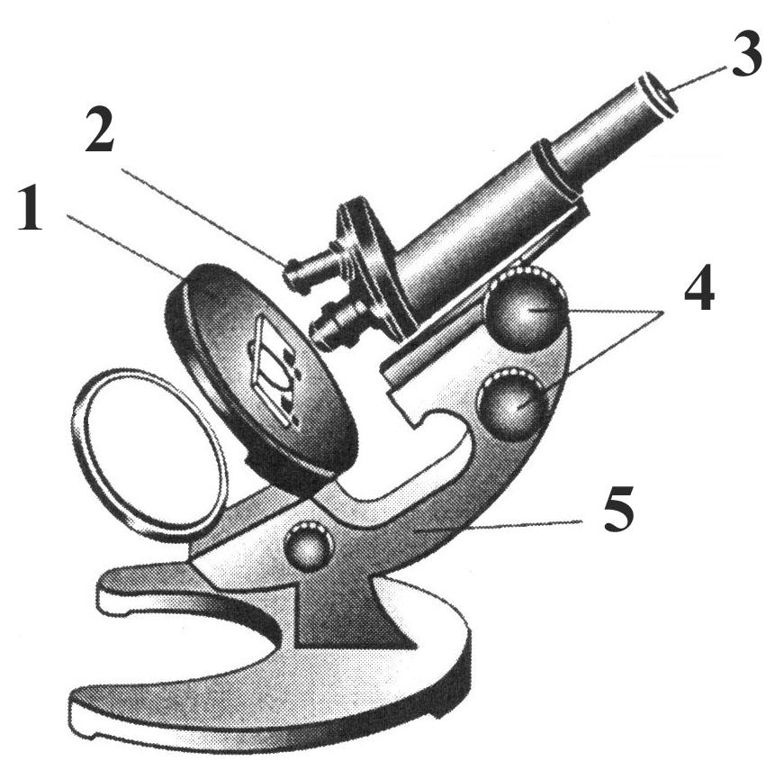

Учитель: Любой грамотный исследователь должен знать, какое увеличение дает микроскоп, с которым он работает.
Учитель: Найдите в учебнике, как подсчитать увеличение микроскопа. (учащиеся находят, отвечают :Увеличение окуляра x увеличение объектива)
Учитель: подсчитайте и запишите увеличение вашего микроскопа. Увеличение микроскопа можно регулировать, заменяя окуляр или объектив.

4.Первичное закрепление изученного материала.
-какие бывают увеличительные приборы? Для чего они нужны?
-какое строение имеет лупа?
-чем штативная лупа отличается от ручной?
-чем лупа отличается от микроскопа?
-во сколько раз увеличивает микроскоп?

5. Домашнее задание.
Параграф 6,выучить устройство увеличительных приборов.

6.Рефлексия.
Какую тему мы изучили на сегодняшнем уроке?
- Какие понятия мы изучили?
- Где можно применить новые знания?
Оцените свою работу на уроке.

Приложения.
Рассказ 1. Считается что первый микроскоп был создан в 1590 году голландским мастером очков Хансом Янссеном и его сыном Захарией Янссеном. Но это было сказано самим Захарией Янссеном в середине XVII века. Изобретение голландца заключалось в том, что он смонтировал внутри одной трубки две выпуклые линзы, и таким образом, заложил основы для конструирования сложных приборов. За счёт выдвижного тубуса достигалась фокусировка на объекте исследования. Увеличение равнялось 3-10 крат. Это изобретение стало настоящим прорывом в сфере микроскопии. Каждый последующий свой микроскоп Захария совершенствовал.
Рассказ 2. Однажды Галилей соорудил очень длинную подзорную трубу. Дело происходило днем. Закончив работу он навел трубу на окно, что бы на свету проверить чистоту линз. Посмотрев в окуляр он оторопел: все поле зрения заняла какая-то искрящаяся серая масса. Труба немного покачнулась, и ученый увидел огромную голову с выпуклыми черными глазами. Отняв глаза от трубы Галилео увидел муху, сидящую на окне. Так появился на свет микроскоп, состоящий из двух линз.
Рассказ 3. Гук работал секретарем и демонстратором опытов Английского королевского общества. В это время стало известно о микроскопе. Ему поручили провести наблюдение на этом приборе. Имевшийся в его распоряжении микроскоп представлял собою полуметровую позолоченную трубу, расположенную строго вертикально. Работать приходилось стоя в неудобной позе. Гук сделал трубу наклонной, установил лампу, которая позволила подсвечивать исследуемые объекты. Позже, он придумал как улучшить качество линз и увеличить поле зрения.

